제목 : ﻿올리브영추천템 홈케어 뷰티디바이스 쿼드쎄라 미니튠 후기
안녕하세요
youngly(영리)에요

뷰티 인플루언서로 활동을 하다 보니
아무래도 피부관리에 진심이게 되더라고요
매번 전문가의 도움을 받기에는 시간적인
여유와 비용이 없다 보니 집에서 간편하게
케어할 수 있는 제품을 알아보다가
뷰티디바이스 쿼드쎄라를 알게 되었답니다
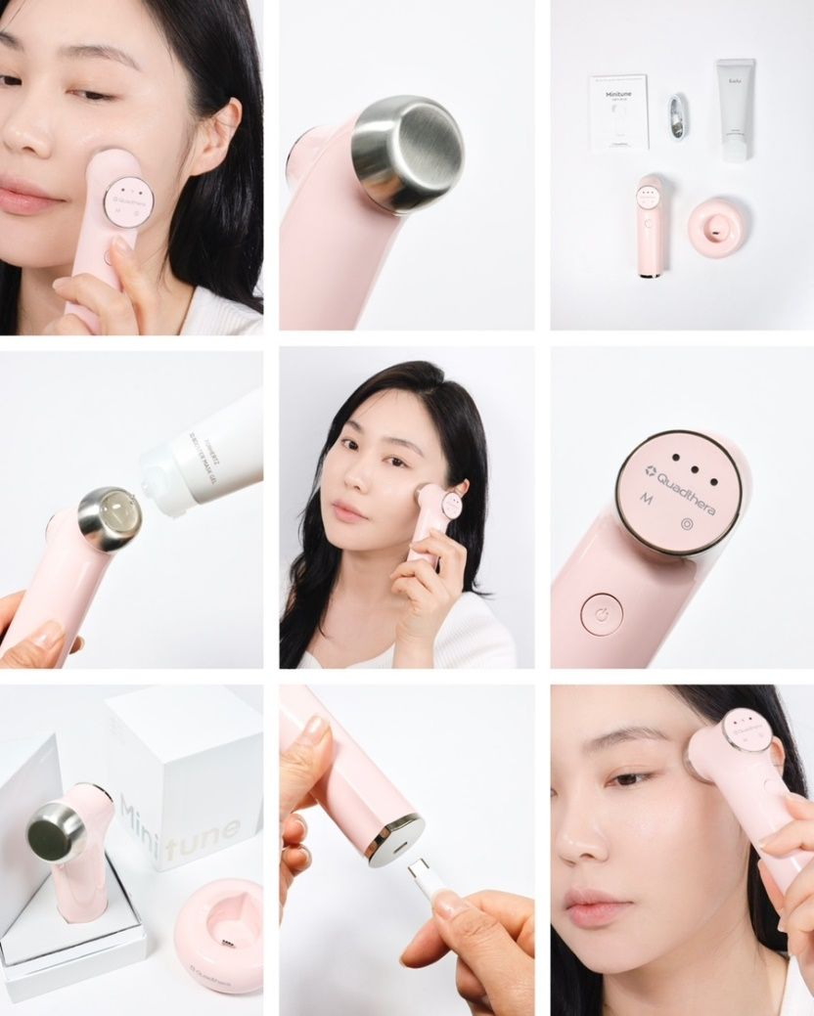
(대표사진)
쿼드쎄라는 출시하자마자 올리브영 랭킹
1위를 차지한 거 실화에요?
1030대를 타깃으로 하는 합리적인
금액으로 단순 모드 차별화가 아닌
디바이스 효능 차별화로 가심비 포지셔닝을
느낄 수 있는 홈케어템인 거 있죠
디바이스 하나로 피부 5대 고민을
해결할 수 있을 정도로 미니 버전 기기가
나와서 남녀노소 상관없이 사용하기 좋더라고요
‘*25.03.28 올리브영 모바일앱 기준’
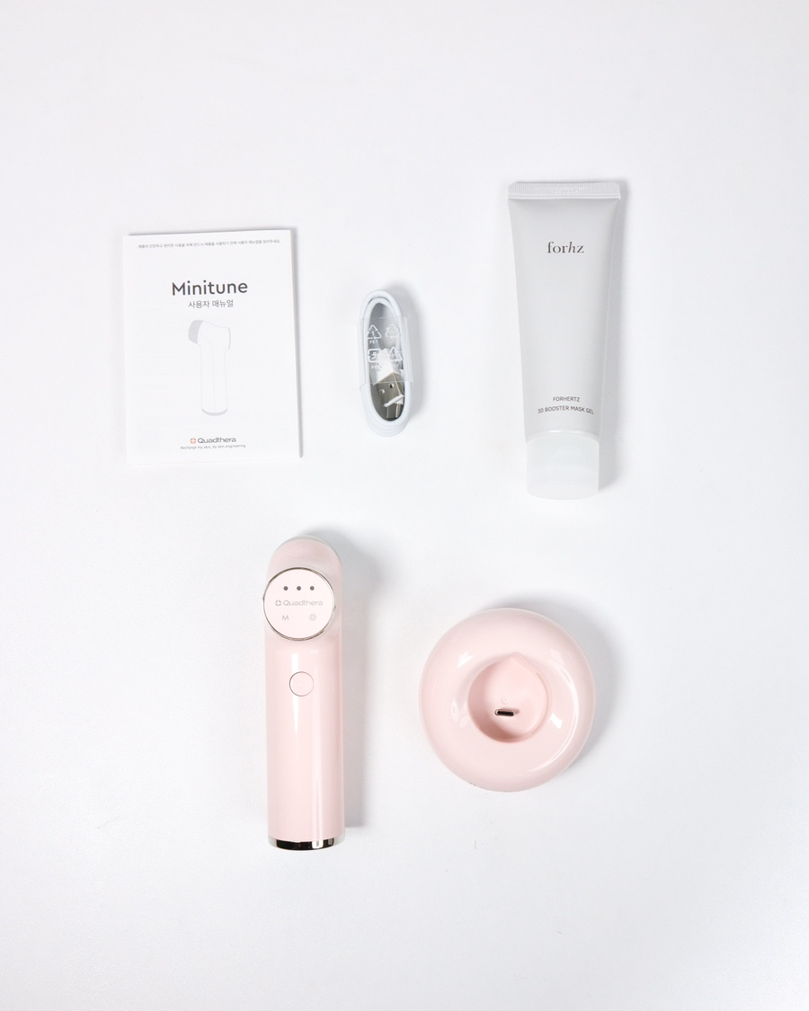
뷰티디바이스 쿼드쎄라는 3중 교차 초음파 기술로
한 헤드에서 3개의 초음파가 나오기
때문에 피부 깊이별 맞춤 관리가 가능한 거 있죠
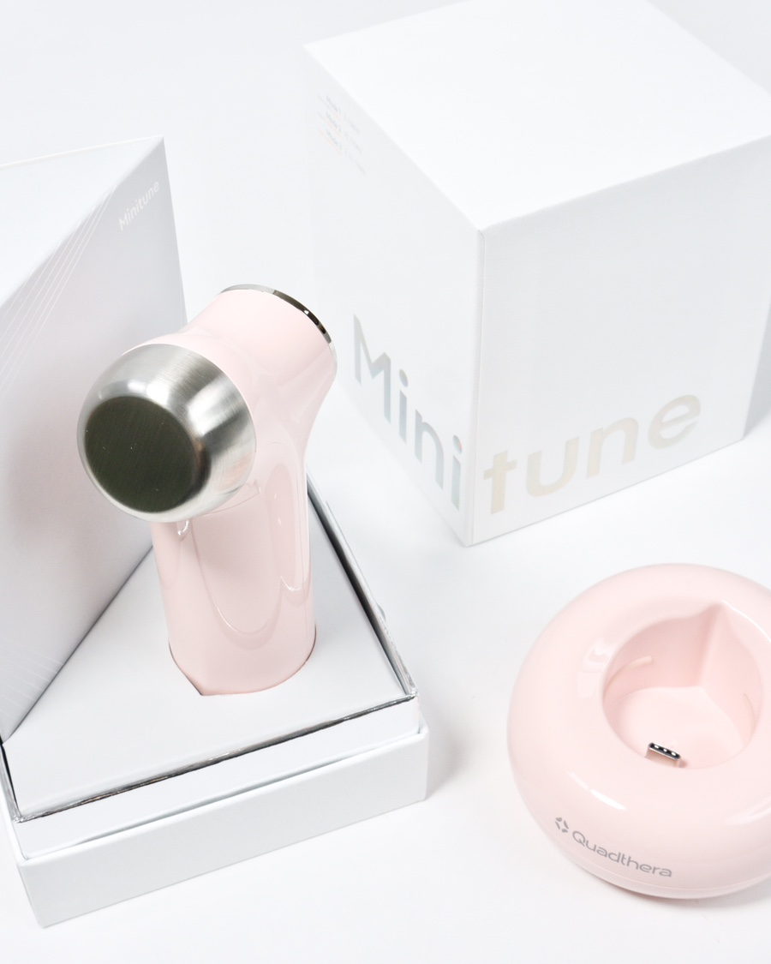
뿐만 아니라, 3가지 모드와
강약 모드 조절이 가능하기 때문에
진정부터 톤업, 모공 탄력 케어까지
홈케어가 가능한 게 쿼드쎄라만의
매력이지 않나 싶어요
기존 쿼드쎄라 V1은
세계 최초 4중 교차 초음파 기술이
있고, 합리적인 금액으로 접근 가능성이
높은 뷰티디바이스로 취향에 맞게
선택해 사용하면 좋을 것 같아요
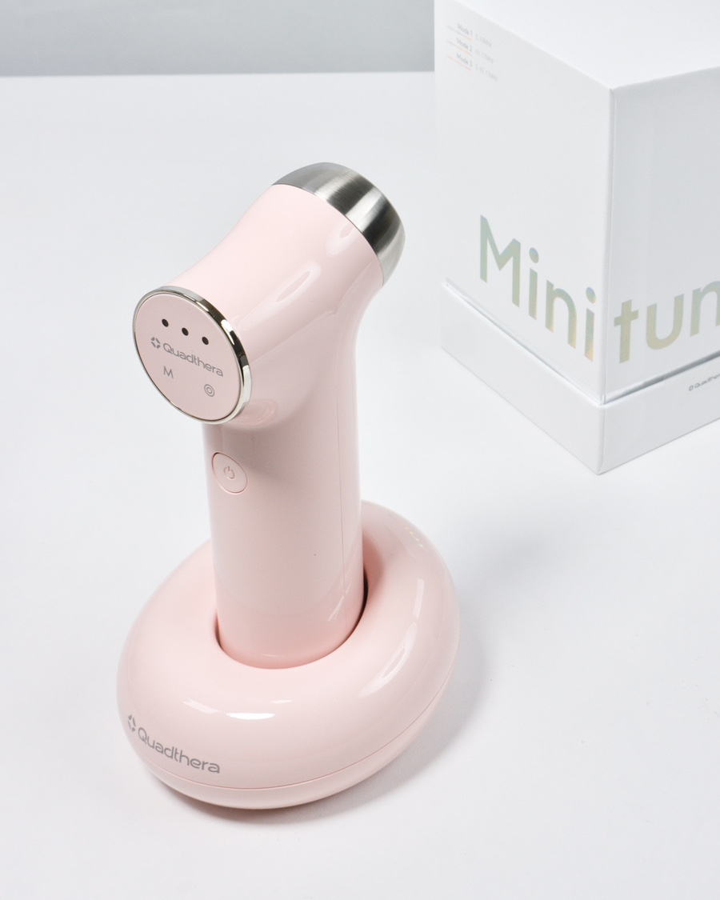
쿼드쎄라 미니튠은 핑크빛이라
여심 저격은 물론, 컴팩트한 사이즈로
가방에 쏙~ 들어가면서 휴대폰보다
가볍기 때문에 언제 어디서나 사용이
가능하더라고요
그래서인지 여행 갈 때도 항상 챙기게
되는 올리브영추천템 뷰티디바이스 인 거 있죠
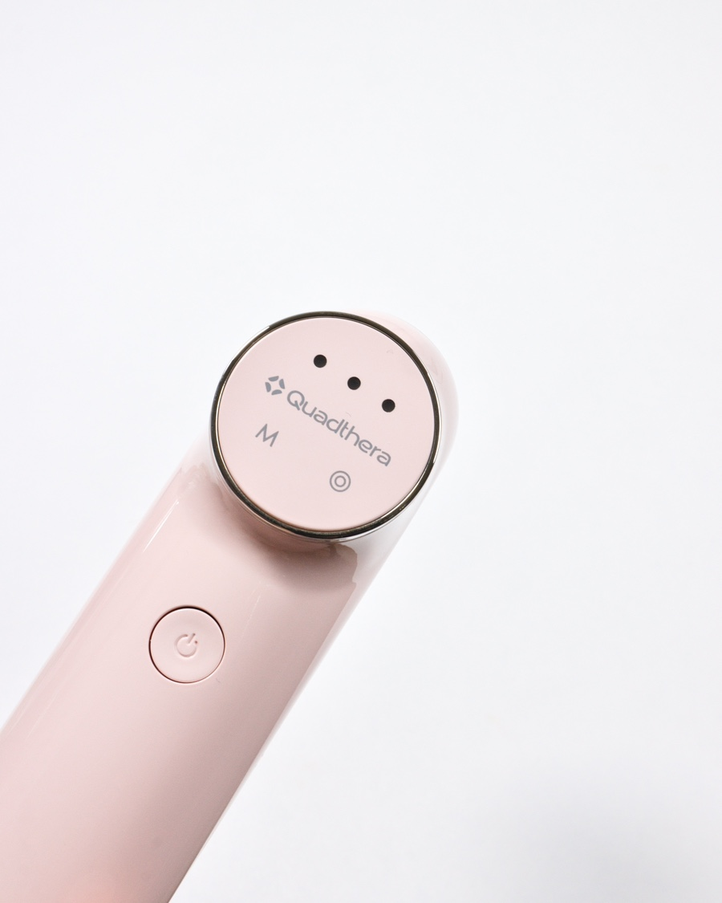
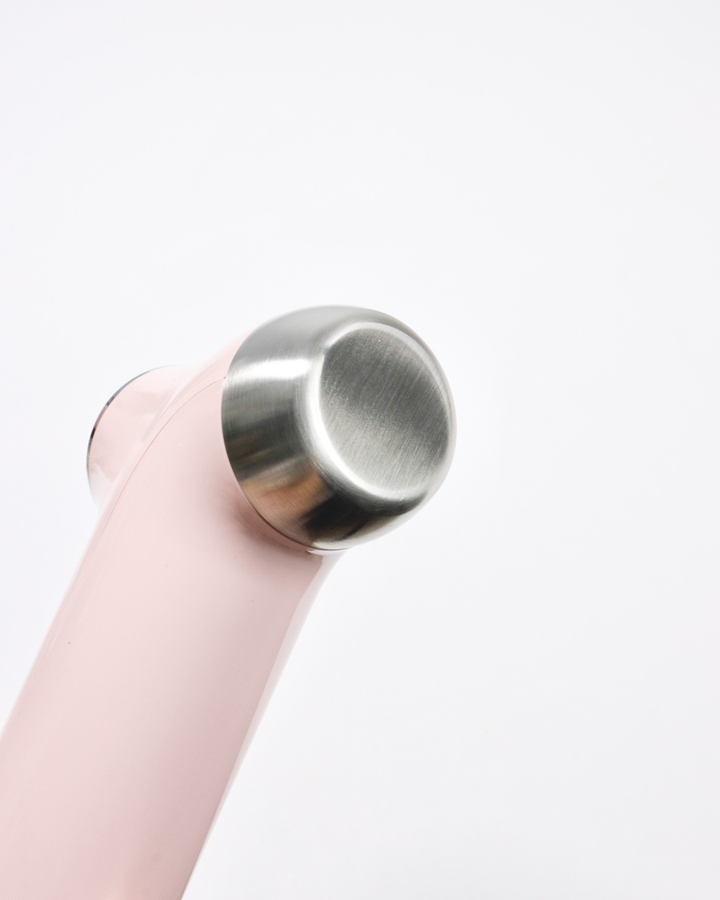
그날이 다가올 때면 간혹 올라오는 트러블과
함께 칙칙해지는 게 고민이었는데요
특히 늘어진 탄력과 눈에 띄는 나비존 모공까지...
매일 홈케어를 해야겠다는 생각이 들더라고요
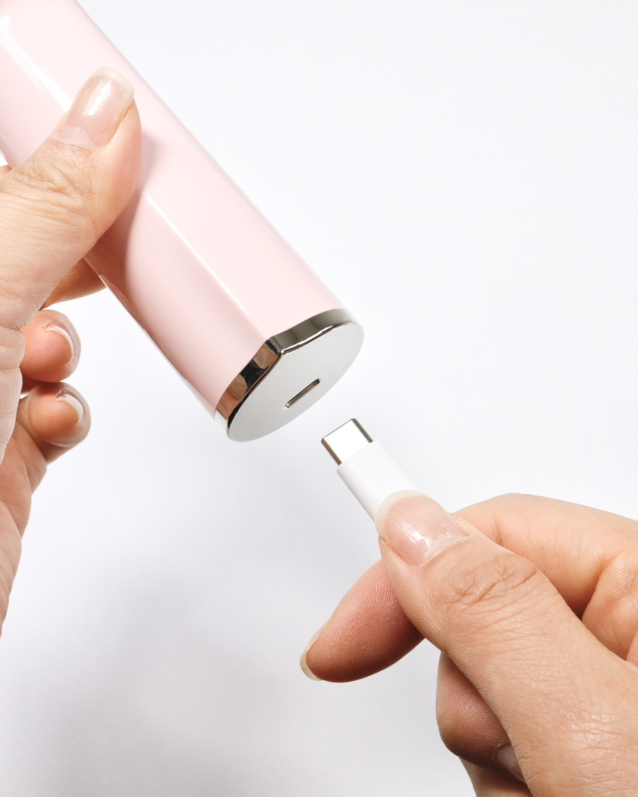
C 타입 충전단자가 하단에 있어
핸드폰처럼 편안하게 충전할 수 있었어요
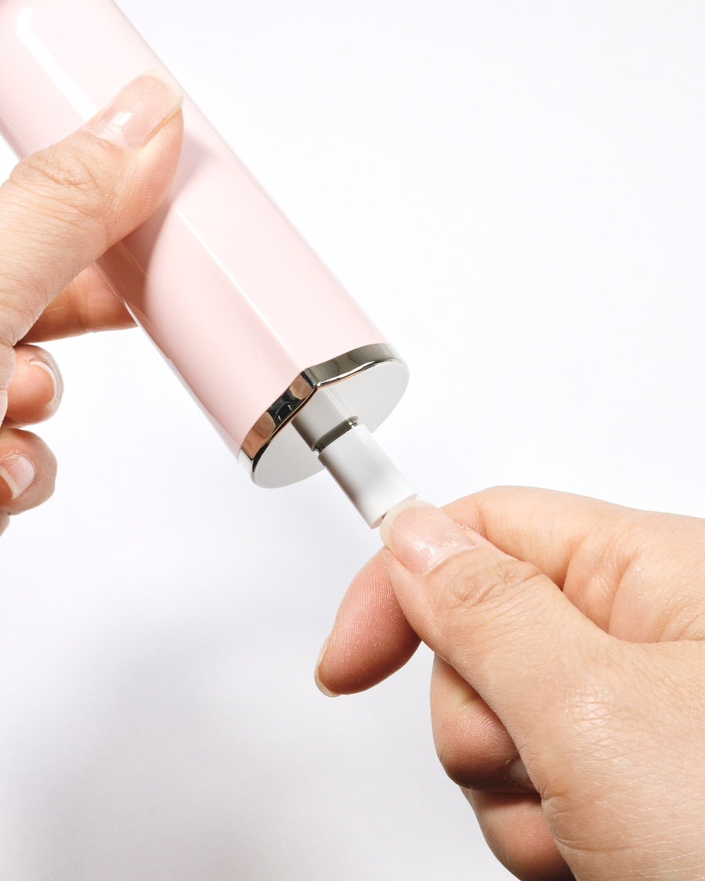
뷰티디바이스 핵심 부품부터
모두 제작해 만들어 무상 1년
AS 보장이라 믿을 수 있는
뷰티디바이스였던 것 같아요
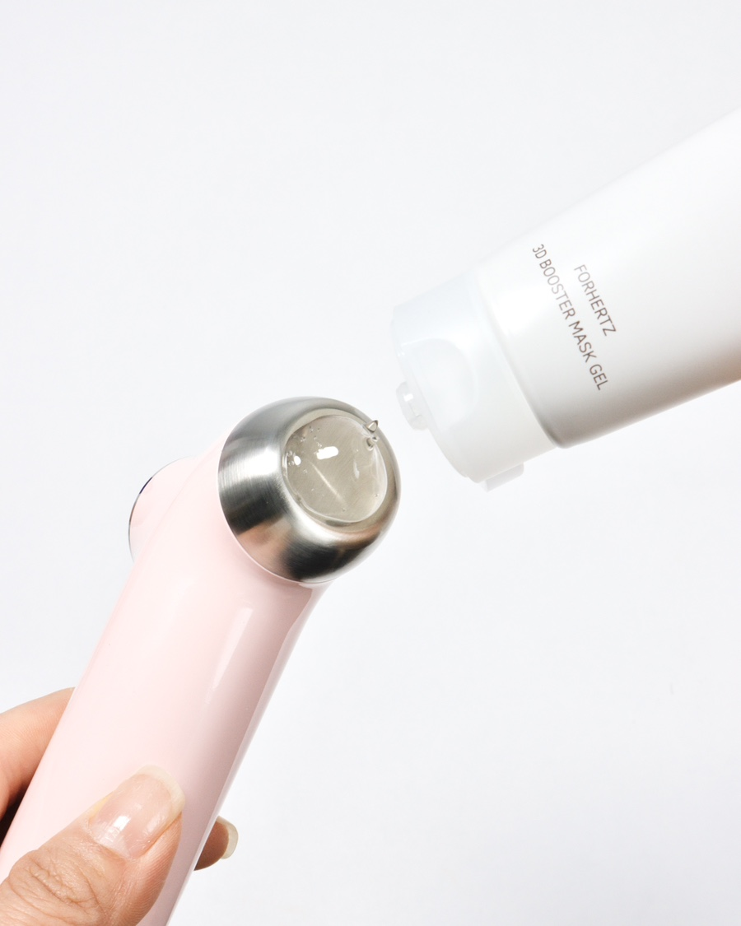
매번 같을 수 없는 피부 컨디션을
3가지 맞춤 솔루션으로 진행할 수 있었는데요
MODE1 진정 트러블 케어
MODE2 톤업 광채 케어
MODE3 모공 탄력 케어
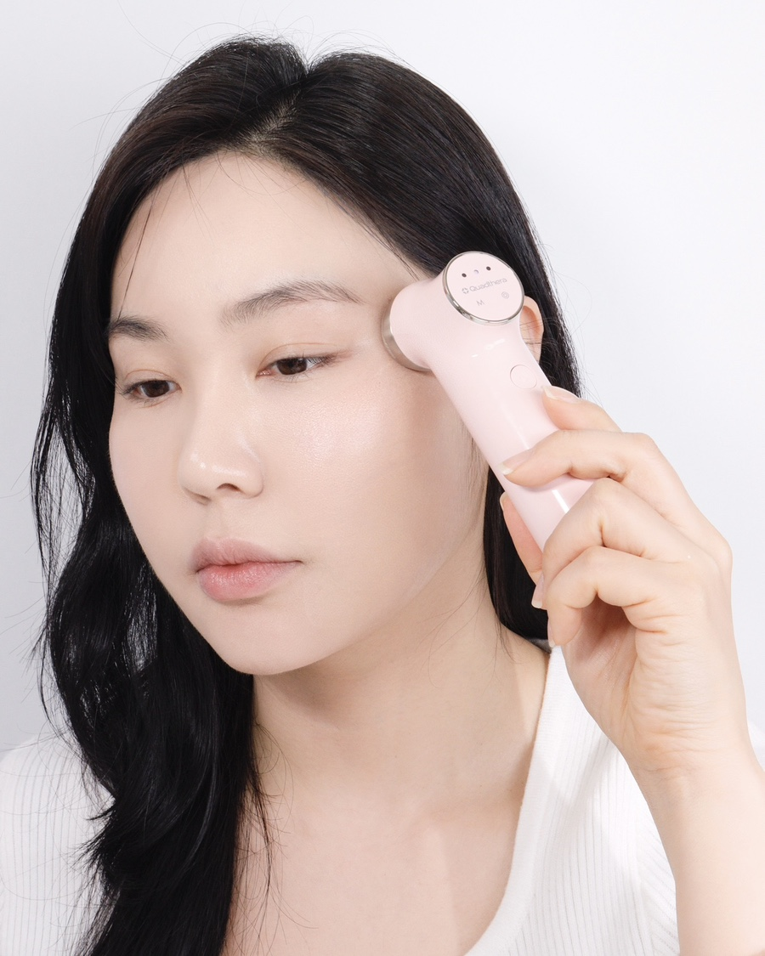
낮은 주파수로 피부층을 열어
보습과 유수분을 조절해 트러블
진정 효과는 물론, 전체적인
진정에 도움을 주기도 하면서
수분을 채우는데 광채 있는 피부
톤업 효과까지 느낄 수
뷰티 디바이스였던 거 있죠
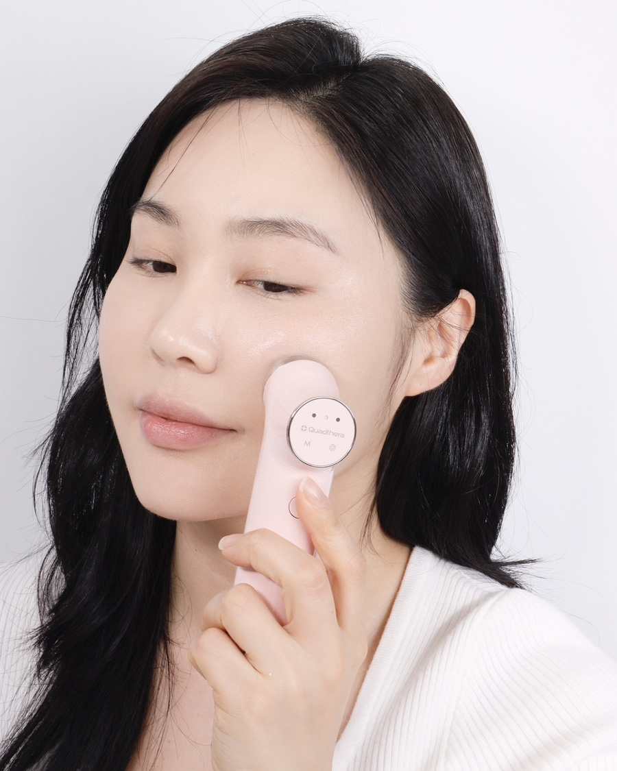
마지막으로 높은 주파수와 낮은 주파수의
교차 초음파로 단백질 분해 효소 억제하여
단백질을 생성 촉진하여 콜라겐 생성이
될 수 있도록 탄력과 재생에도 도움을 주더라고요
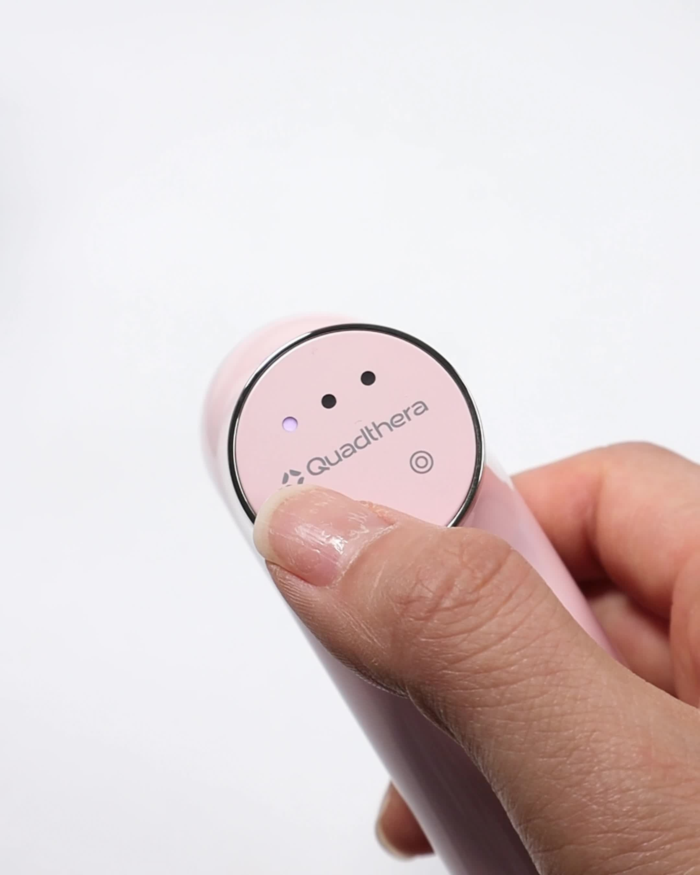
00:10(동영상)
사람마다 개인차는 있을 수 있지만,
뷰티디바이스 홈케어 쿼드쎄라 미니튠은
제품 이상이 아닌 살짝 온열감을
느낄 수 있어 안심하고 사용할 수 있었어요
보통 1일 1회 사용하는 게 좋고,
5분에서 점점 시간을 늘리는 게
더욱더 좋은 홈케어를 할 수 있을 것 같아요
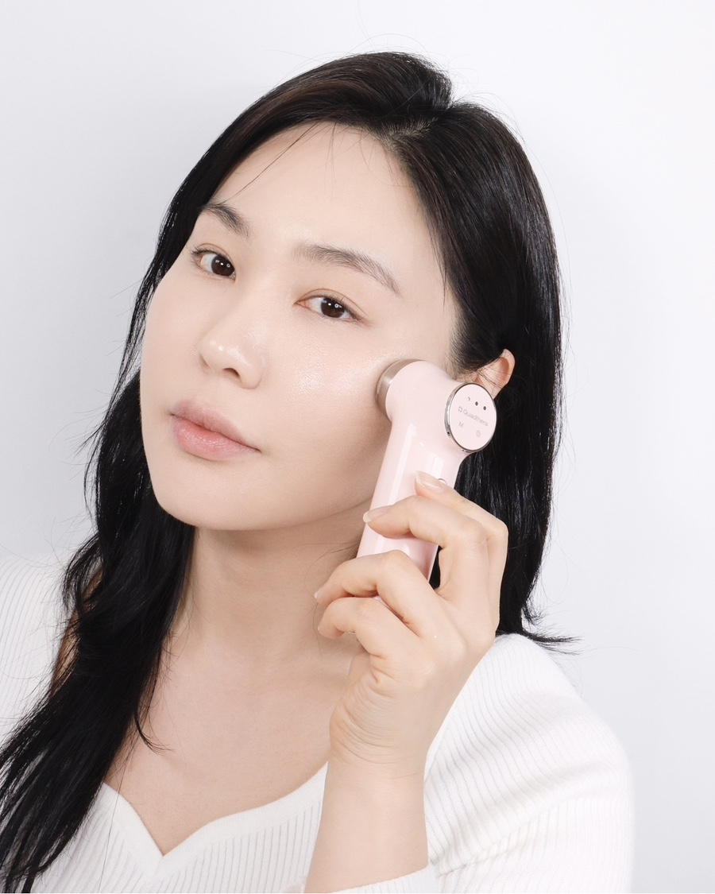
쿼드쎄라 미니튠으로 이제 집에서도
간편하게 피부관리를 시작해 보세요!
올리브영 앱에서 미니튠을 검색하면
만나볼 수 있다고 하니까 꼭 이번 연도에
쿼드쎄라 미니튠은 정말이지 꼬옥!!!

#쿼드쎄라 #쿼드쎄라미니튠
#뷰티디바이스 #홈케어 #쿼드쎄라후기
#쿼드쎄라효과 #올리브영추천템
﻿

